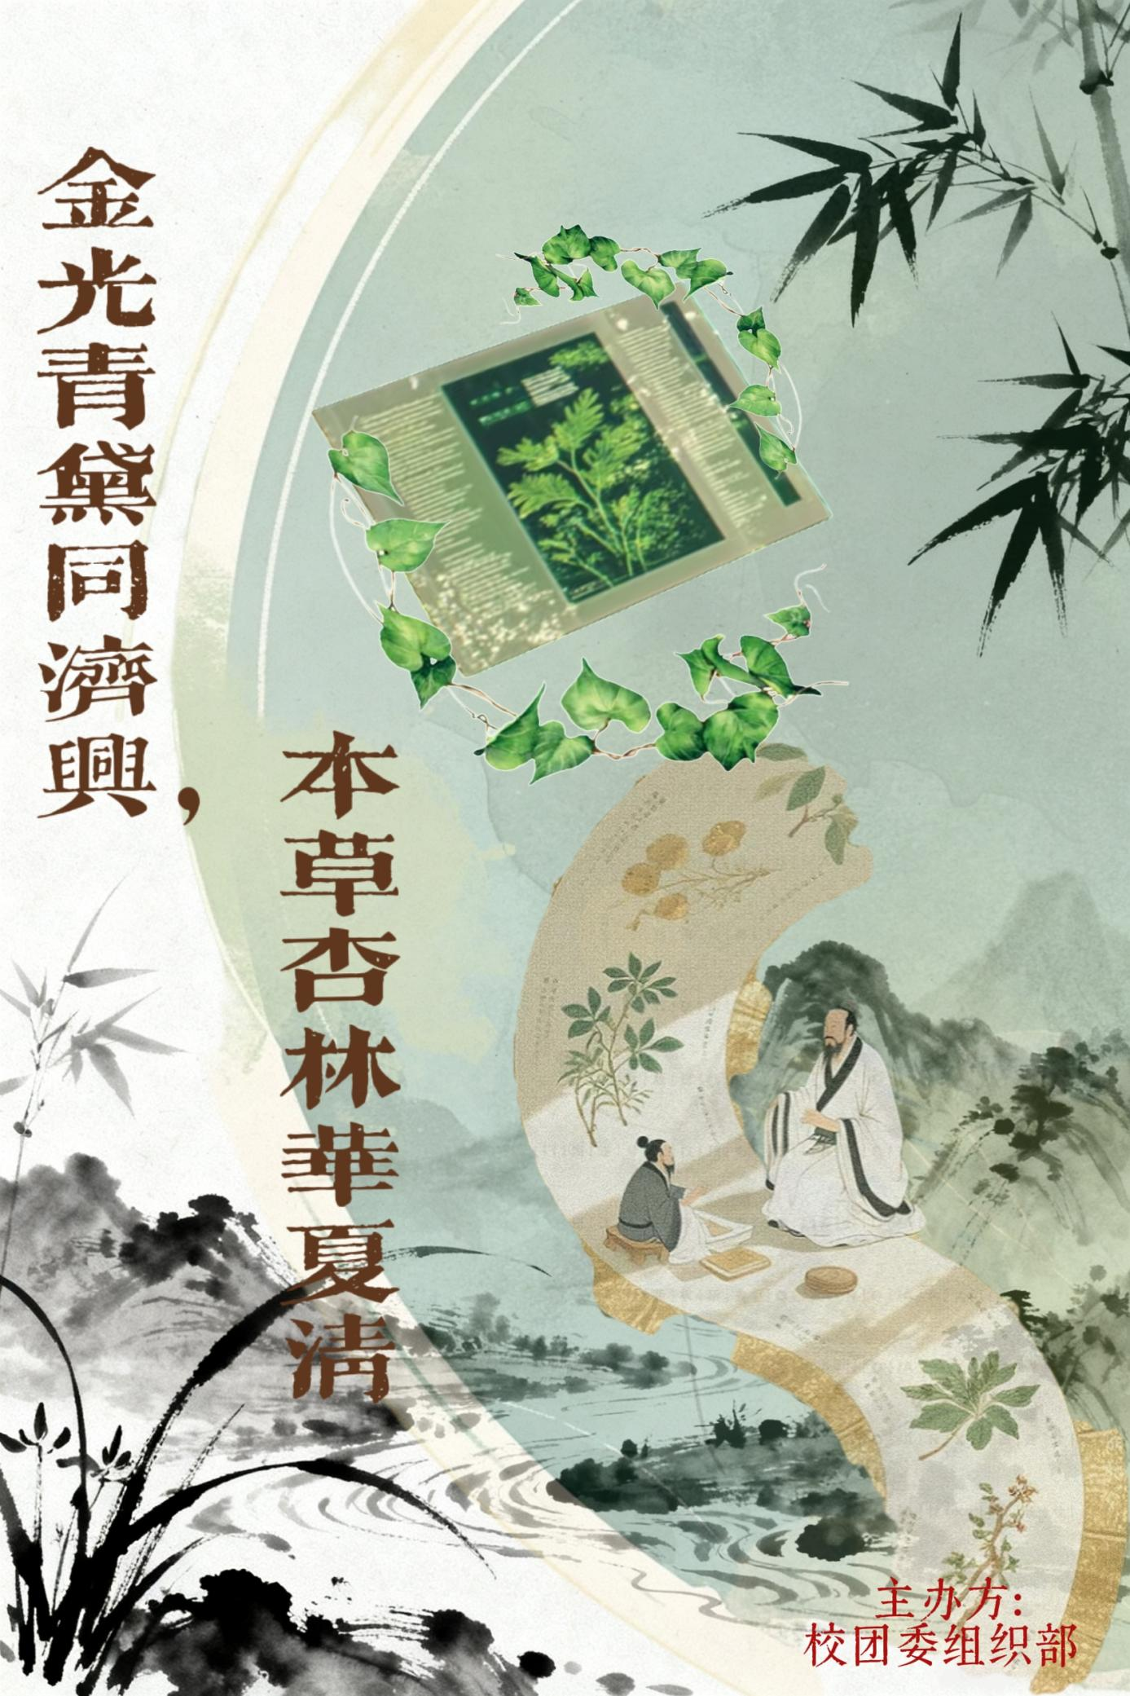华中科技大学班团集体建设系列活动
——2025-2026学年度特色团日活动
（本科生组）计划书
参赛赛区 |  | 第六赛区
支部名称 |  | 药学（中外合作办学）2503、光电2506、基础医学（强基计划实验班）2501班团支部
团 支 书（学院、班级、姓名） |  | 药学中外2503班艾宇杭 | 联系方式 | 15827190081
 |  | 光电2506班张子栋 |  | 18921667323
 |  | 基医强基2501班高雨佳 |  | 15290074535
所选方向 |  | 筑牢文化根基，涵育时代新人。
活动主题 |  | 金光青黛同济兴，本草杏林华夏清
主  题  阐  释 | 1.中医药是我国重要的卫生、经济、科技、文化和生态资源，传承创新发展中医药是新时代中国特色社会主义事业的重要内容，是中华民族伟大复兴的大事。中医药是我国传统文化灿烂宝库中的重要组成部分，是现今世界上保留最完整的传统医学体系，从神话中的神农尝百草，到明朝李时珍著《本  草纲目》，无一不体现着一代代华夏儿女的智慧。进入新时  代，党和国家对中医药行业的发展给予了相当重视：2015年4月27日，国务院办公厅转发工业和信息化部、国家中医药管理局等部门《中药材保护和发展规划（2015—2020年）》，这是中国第一个关于中药材保护和发展的国家级规划；2023年4月19日，国家中医药局等8部门发布《“十四五”中医药文化弘扬工程实施方案》。习近平总书记强调，要遵循中医药发展规律，传承精华，守正创新，加快推进中医药现代化、产业化。  2.中医药发展切实关系人民群众的健康利益。中医药从遵循“辨证求因”理念对症调理日常感冒咳嗽，到秉持“缓则治本”原则开展慢性病长期养护，从以“扶正祛邪”思路辅助疑难病症治疗、按“扶正固本”理念助力产后术后康复，再到践行“治未病”思想推进养生保健与健康管理，全方位覆盖生命周期的各类健康场景。它既精准缓解常见病痛困扰，又为重大疾病治疗提供补充支撑，更在提升全民健康素养、降低医疗负担等方面发挥着不可替代的作用，真正成为守护人民群众身心健康的重要力量。  3.光电技术为中医药现代化赋能。中药质量管控中，近红外光谱、拉曼光谱等技术可快速鉴别药材真伪、分析有效成分及重金属残留，保障药效与用药安全；中药研发与生产中，光电分离技术高效提纯有效成分，为创新药研发、经典方剂改造提供支持，光电自动化设备推动制剂标准化规模化，提升质量稳定性；光电成像技术还助力经络可视化、药材微观观察，为中医药教学与传统知识传承提供直观支撑。  4.中医药文化是我国文化出海与国际文化交流的重要桥梁，其蕴含的“整体观念”“辨证施治”“天人合一”等智慧，不仅为全球健康治理提供了独特的东方方案，更向世界传递了中华文化的哲学思想与价值理念。作为兼具医学价值与文化内涵的独特载体，中医药文化通过海外中医诊疗机构、国际医学交流会议、传统医药非遗展示等多元形式走向世界，既让各国人民感受到中医药调理养生、治病救人的实际功效，增进对中华文化的直观认知与情感认同，促进了跨文化交流的深度与广度。  5.中医药文化与绿色发展观在核心理念与实践路径上深度契合、相辅相成。中医药注重顺应自然规律开展药材种植，倡导生态化培育模式，避免过度开采与环境污染，实现药材资源持续发展；中医药推动健康服务向预防为主、绿色温和转型，减少了过度医疗带来的资源浪费与环境负担。绿色发展观为中医药产业现代化升级提供了方向指引，推动其在种植、生产、流通、服务全链条践行生态保护要求。  6.青年人能在学习中医药的过程中深入感受“天人合一”“辨证施治”的哲学思想，拓宽文化视野，增强对中华优秀传统文化的认同感与自豪感；同时，中医药文化中“医者仁心”的职业操守、精益求精的工匠精神，能滋养青年人的品德修养，培养责任担当；在中医药产业快速现代化、国际化的当下，把握行业发展机遇，积累跨领域知识储备，为未来职业发展开辟多元路径。
可  行  性  分  析 | 1.主题选定：中医药具有丰富的文化内涵，是中华民族传统文化的重要部分，涵盖多方面内容可传承与挖掘。中医药文化中的养生智慧、哲学思想，既能满足青年人关注健康、提升生活品质的现实需求，又能增强团队凝聚力与文化认同感，同时契合团日活动“立德树人、文化育人”的核心目标，让青年人在互动体验中直观感受传统中医药的魅力，实现文化传承与思想引领的双重效果，兼具教育意义与可操作性。  2.成员合作：由来自不同学科的支部合作，药学、基医、光电各有所长，发挥各自学科优势——药学与基础医学可在治疗诊断中应用中医药，推广中医药；光电技术被广泛应用于中医药成分研究，新药开发的进程中，形成“1+1+1>3”的合力；不仅如此，核心成员提前破冰，不仅有助于在各支部内的动员，还在打团建中带领各位同学互相认识，加快同学间友好联系的建立；  3.活动设计：活动围绕青年人关注的健康需求与文化兴趣，设计中药标本辨识、简易推拿手法教学、养生茶制作、中医科普短视频拍摄等轻量化互动环节，无需复杂场地与专业设备，校园内的教室、社团活动室或户外场地均可开展，物料可选用常见中药材、养生食材及基础工具，成本可控且易获取。同时，可依托高校中医专业师资、本地中医院资源或线上科普平台获取专业支持，既保障活动的科学性，又能通过“动手实践+知识分享”的模式调动青年参与积极性。  4.群众基础:中医药作为扎根民间的传统健康智慧，早已融入百姓日常生活，从日常养生茶、食疗配方到感冒调理、关节养护的常用方剂，广大群众对其实用价值有着深切体会和普遍认同，这种源于生活的熟悉感和信赖感，让不同年龄、职业的群体都能对活动产生天然共鸣。加之近年来中医药在公共卫生事件中发挥的重要作用，进一步提升了其在群众中的认可度，广大人民群众对中医药文化的了解意愿和参与热情持续高涨，让活动更易获得群众的支持与响应。  5.团队合作：生活在中医药的国度之中，团队已经具备了对中医药文化的基本素养与了解，有利于在传统文化之上添枝加叶，进而产生丰富多彩的中医药文化，团队合作的方式因而可以更加容易，团队要注意对于中医药文化不同方面的阐释，进而迸发出不同的文化内涵。  6.地域分布：中医药在全国各地有着深厚的地域基础与蓬勃的创新生态，道地药材产区与特色研发企业遍布全域：广东的广藿香、陈皮滋养了广州白云山等企业在糖尿病药物等领域的研发突破，湖北健民传承“叶开泰”老字号开展古方新研与数字化智造，湖南谷医堂深耕“互联网+中医药”构建智慧健康服务体系，甘肃和盛堂制药则让特色中药产品走向国际。这种依托地域资源禀赋形成的药材分布与企业创新布局，既能快速吸引各地人群关注，又为不同地域中医药技术、产品与文化的交流互鉴搭建了桥梁，助力传统技艺与现代创新的碰撞融合，推动中医药产业在守正创新中实现高质量发展。

 | 活动主题 | 时 间 | 地 点 | 活动形式
 | “医”路同行，“药”向“光”明——破冰活动 | 12月7日 | 韵苑活动中心 | - 自我介绍、破冰  负责人讲解特色团日的主题、活动内容  - 进行特色团日的分组与工作布置  - 玩小游戏，加快彼此熟悉
 | 建立多方位宣传体系 | 长期 | 线上 | 开通微信公众号、QQ空间、抖音、b站等主流媒体，向更广大群体宣传中医药文化
 | “医”见匠心，“药”定传承，“光”启新篇——参观中医药博物馆 | 暂定 | 博物馆 | 学习中医药的起源与发展脉络，增强文化自信
 | 多渠道采访调查 | 2025年12月 | 线上线下  校内校外 | 了解各类群体对于中医药文化和现代中医药发展的了解程度，提高后续活动的针对性
 | 特团风采嘉年华（路演） | 2025年12月中旬 | 按照学校安排 | 线上线下共同宣传，创新形式提高宣传活动的趣味性和效果
 | 专家领航 | 2025年12月-2026年1月 | 华中科技大学 | 邀请中医药领域的专家讲述该领域近些年来的发展成果以及未来的发展方向
 | 特团分享交流会 | 2025年底 | 按学校安排 | 分享已经开展的活动
 | 集体观影 | 2025年12月 | 华中科技大学 | 集体观看中医药为主题的电影或纪录片
 | 基地实践 | 寒假期间 | 中医药种植基地 | 亲身感受并了解现代化中医药生产，学习相关种植经验
 | 青暖冬日 | 寒假期间 | 支部成员家乡 | 了解当地的特色中医药历史、产业、文化等
 | 岐黄之医，草木之药，文明之光——社区开展中医药科普 | 2026年1-2月 | 社区 | 向中老年群体科普各类中草药的功效以及如何正确科学地养生
 | 企业参观 | 2026年1月 | 中医药企业 | 实地参观现代中医药企业，了解生产流程
 | 科研科创 | 长期 | 科创组 | 围绕“如何弘扬中医药文化，促进中医药创新性发展”进行研讨
 | 走向世界 | 2026年3月 | 华中科技大学、线上 | 1.邀请校内的留学生或外教参加，向他们科普中国的中医药  2.制作外语科普视频线上传播
 | 科研报告会 | 2025年3月 | 光电大楼 | 共同汇报科创研究成果——中医药的现代化发展
 | 总结大会 | 2026年4月 | 光电大楼 | 各位团支书总结特团的活动与成果
 | 总结书撰写 | 2025年4月 |  | 撰写特团总结书
 | 汇报演出、答辩 | 2025年5月 |  | 情景剧、朗诵等形式

活  动  亮  点 | 一、传统文化与青年表达深度融合  本次活动围绕中医药文化精髓进行内容设计，将传统文化中的理念、技艺和价值诉求以更符合当代大学生审美和认知方式的语言重新呈现。通过故事化叙述、情境式体验、视觉符号化呈现等创新表达方式，让传统文化跳脱单一的科普框架，真正进入青年视野，成为青年愿意理解、愿意分享的生活文化。实现从“被动接受”到“主动共鸣”的转变，推动中医药文化在青年群体中焕发新活力。  二、聚焦沉浸式体验，强化文化代入感与获得感  活动不再停留在“展示文化”“讲述文化”的表层，而是通过多感官、多维度的体验式设计，让参与者在触摸、嗅闻、操作、体验中直观感受中医药文化的独特魅力。通过营造“沉浸式医馆氛围”、布景道具还原、中草药香味场景化呈现等方式，让团员在仿佛“走入文化”的过程中获得真实的代入感与参与感。沉浸式体验有效提升活动的吸引力，增强团员对中医药文化的感性理解与心理连接。  三、融合乡村振兴和绿色发展理念，凸显时代价值方向  活动特别关注中医药在乡村振兴战略和绿色发展理念中的现实作用，从中草药资源、生态农业模式、地方产业发展到自然健康生活方式等多维度展示中医药的时代意义。通过文化讲解、案例展示等方式，引导青年理解中医药不仅是传统文化，更是促进产业发展、生态保护与乡村繁荣的重要力量。活动将国家战略与青年使命结合，使团员在文化体验中体会责任与担当，增强活动的思想深度。  四、传统医学与现代科技结合，突出创新性与科学性  活动将传统中医药知识与数字化手段、可视化技术、AI辅助工具等创新元素相结合，使传统医学从难理解、难接近的古典体系转变为具象、可视、可操作的青年友好型知识。通过技术增强展示方式，帮助团员以科学视角认识中医药文化的逻辑体系和健康理念，减少误解与隔阂。科技赋能让传统医学不再“神秘化”，而是与现代生活产生更紧密的联系，体现文化传承与时代创新的并行路径。  五、以青年健康需求为导向，强化“自我关怀”与健康教育价值  中医药文化中蕴含的体质调养、四时养生、情志调适等理念，与当代大学生面临的压力、熬夜、亚健康等问题高度契合。活动将青年常见健康状况作为切入点，通过轻负担、易理解的方式帮助团员提升自我健康管理能力。引导大学生关注自身身体状态与生活方式，培养健康意识、规律作息和科学养生观念，使团日活动真正做到贴近青年、服务青年、关怀青年，实现文化教育与健康赋能的双重价值。  六、多维互动机制提升参与度，强化组织凝聚力与归属感  活动设计注重团员之间的互动与协作，以任务式体验、合作式闯关、共创式表达等形式增强团员之间的交流、配合与共同参与感。在体验中促进团员互帮互助，在互动中深化组织归属感，让活动真正成为增强团支部凝聚力的过程。通过让每位团员都有参与、有表达、有收获，实现团组织建设的“润物细无声”，提升青年对集体的认同度与情感连接。  七、形成可传播、可延续的文化成果，构建长期影响力  活动在设计中注重成果输出与文化传播，通过可视化呈现、文化符号打造、活动纪念物留存、社交媒体友好内容等方式增强影响力，使中医药主题不止于一次活动，而能形成持续传播的校园文化现象。成果包括影像记录、青年健康倡议、文化科普材料、支部文化符号等形式，具备复用和推广价值，可扩展为长期文化项目或团支部品牌活动，提升活动的社会效应和文化引领能力。
宣  传  形  式 | 宣传形式要分为线上媒体宣传和线下宣传两种方式，者有机结合、相互渗透。  1.线上部分主要采取在主流社交媒体平台及短视频平台上发布特团活动相关内容来宣传推广，共有微信公众号、QQ空间、抖音账号和小红书账号四个部分。微信公众号负责定期发表本联合支部活动推文，附有活动的照片，用生动活泼的语言文字吸引大众的关注，增加对传统的中医药文化以及科技赋能的了解与热情；QQ空间作为当代大学生使用频率较高的平台，其中推出活动的宣传海报或文段等，准备了奖品的活动还会有转发集赞领奖品的环境，提高我们活动的曝光度，使老师同学对活动进一步了解；抖音账号和小红书账号分别从视频和图文两种形势着手宣传，短视频短小精悍、充满活力，图文内容丰富、吸人眼球，高活动的知名度，进一步宣传我们的中医药文化。  2、线下宣传的形式更加多样，除了各联合支部都参加的路演活动，还有多渠道的采访调查、社区中医药科普、中医药文化沙龙等各种的活动，比如“药食同源”生活场景推广，我们将联动社区、校园开设养生体验课，教授中药茶饮调制、药膳甜品制作等实用技能，同步发布“中医药养生打卡地图”，引导公众走进线下体验点，让传统智慧融入日常，来宣传中医药文化以及与科技的结合。通过此次活动让更多的人了解中医药文化的历史、传承和发展，增强文化认同感。
经  费  预  算 | 横幅制作 50元  海报、宣传单制作 150元  破冰活动 100元  路演道具租用及购买150元  路演礼物购买 150元  基地实践 200元  文创产品征集 300元  活动通勤200元  应急后备100元  总结答辩道具及服装租用200元  共计1600元

